HSK 인터넷 접수 안내 수첩

본 수첩은 FAQ(자주 하는 질문에 대한 답변)형식으로 HSK인터넷 접수방법 및 주의사항을 설명하고자 합니다. 질문과 답변은 모두 32가지로 구성되어 있습니다.

1. 인터넷 접수 홈페이지 주소는 어떻게 되나요?
인터넷 접수 홈페이지 주소는 http://www.hsk.org.cn 입니다. 화면 해상도는 1024×768에 최적화 되어있습니다.

2. 어떤 시험이 인터넷 접수가 가능한가요?
홈페이지 메인 화면 메뉴의 “考试安排(시험일정)” 목록에서 “考试时间查询(시험일정조회)”를 클릭합니다. 시험일정조회는 사진 1과 같습니다. 만약 “网上报名开始(인터넷 접수시작)”과 “网上报名截止(인터넷 접수마감)” 항목에 표기가 있으면, 이는 인터넷 접수가 가능한 시험입니다(사진 1의 표시1). 만약 이 두 항목에 표기가 없다면 인터넷 접수가 불가능한 시험입니다(사진 1의 표시2).
현재, 인터넷 접수가 가능한 시험은 다음과 같습니다: HSK(기초), HSK(초중등), HSK(고등).

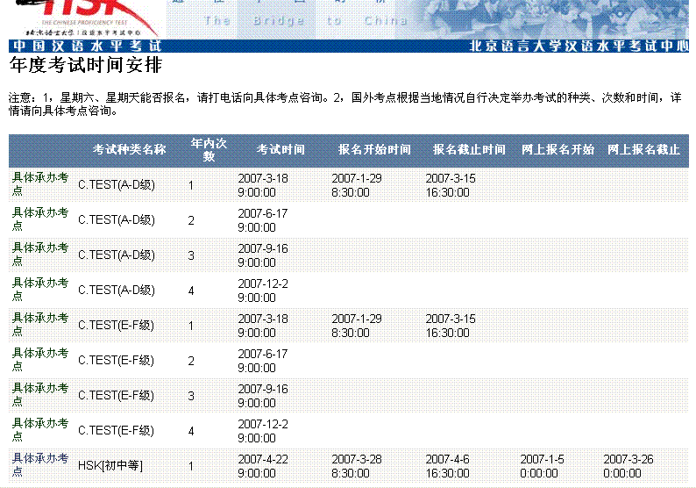
표시1：인터넷 접수 가능。
표시2：인터넷 접수 불가
사진 1

3. 어느 고사장이 인터넷 접수가 가능한가요?
메인 화면 메뉴의 “考点信息(시험정보)” 목록에서 “中国大陆地区(중국대륙지역)”을 클릭하면 사진 2와 같은 고사장 정보가 나타납니다. 만약 “网上报名否(인터넷 접수여부)”가 선택되어 있다면, 이 고사장은 인터넷 접수가 가능합니다(사진 2의 표시1).

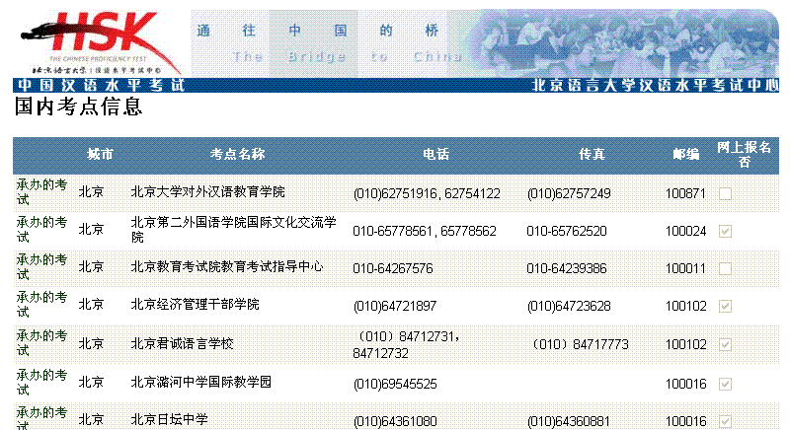 사진 2
표시1：인터넷 접수가 가능한 고사장

4. 인터넷 접수를 하는 고사장에서 방문 접수도 가능한가요?
인터넷 접수를 하는 고사장에서는 방문 접수를 받지 않습니다. 자세한 사항은 해당 고사장에 문의하시기 바랍니다.

5. 인터넷 접수시 응시자는 무엇을 준비해야 하나요?
1) 응시자는 반드시 다음의 9개 은행 중 하나를 선택해 통장을 개설하고, 인터넷 뱅킹을 신청해야 합니다. 해당 은행은 다음과 같습니다: 中国工商银行，中国招商银行，中国建设银行，中国农业银行，北京银行，民生银行，广东发展银行，华夏银行，兴业银行。
2) 응시자는 반드시 자신의 사진파일을 준비하여야 합니다. 사진은 모자를 쓰지 않고 정면에서 찍은 최근의 것으로, jpg 형식의 100KB이하, 가로와 세로 비율이 3:4인 것이어야 합니다.

6. 응시자는 반드시 본인의 현금카드를 사용해야 하나요?
아닙니다. 응시자는 다른 사람의 현금카드로 응시료를 지불할 수도 있습니다.

7. 어떻게 인터넷 접수 화면으로 들어가나요?
사진 3과 같이 홈페이지 메인 화면에서 “网上报名(인터넷 접수)”를 클릭하거나, 메뉴의 “在线服务(온라인 서비스)” 목록에서 “网上报名(인터넷 접수)”를 클릭하면 사진 4와 같은 인터넷 접수 화면으로 연결됩니다.
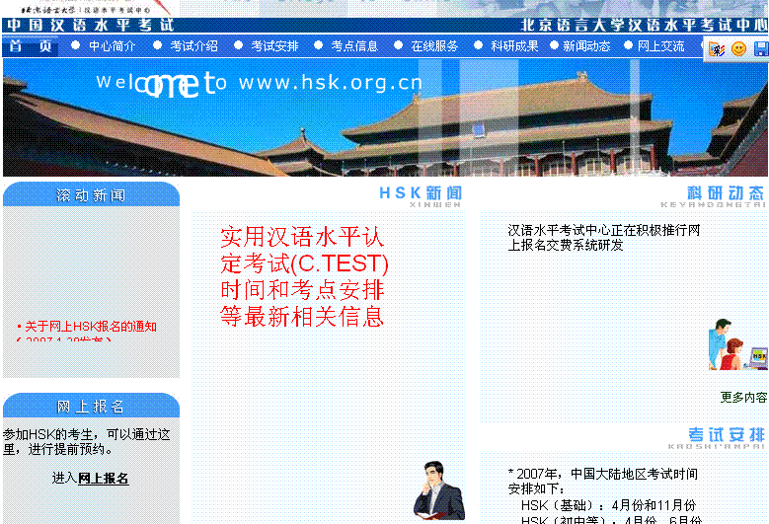
사진 3

8. 인터넷 접수는 어떤 절차를 거쳐야 하나요?
인터넷 접수에는 다음의 4가지 절차가 있습니다:
1) 考生注册(응시자 회원가입)
2) 考生登录，上传照片(응시자 등록, 사진첨부)
3) 预订考试，网上交费(시험응시예약, 온라인 응시료 결제)
4) 考点领取准考证(고사장에서 수험표 수령)

9. 중국소수민족 응시자와 외국인 응시자의 접수 절차가 같나요？
중국소수민족 응시자와 외국인 응시자의 접수 절차는 다릅니다. 사진 4에서 보는 바와 같이, 표시1과 표시 3은 외국인 응시자(화교 포함)용, 표시 2과 표시4는 중국소수민족 응시자용으로 회원가입과 등록의 접수 절차가 각각 분리되어 있습니다.
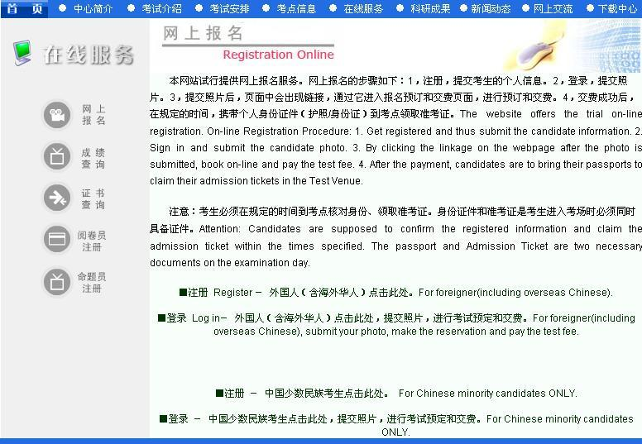
표시1：외국인 회원가입
표시2：중국소수민족 회원가입
표시3：외국인 등록
표시4：중국소수민족 등록
사진 4

10. 회원가입시 어떤 점을 주의해야 하나요?
응시자 회원가입 화면은 사진5와 같습니다. 반드시 모든 빈 칸을 채우고, 선택항목을 선택해야 합니다. 특히 아래의 몇 가지 사항을 주의하시기 바랍니다.
- 아이디: 30자 이내의 숫자와 영문을 조합하여 만들 수 있으며, 특수문자는 사용할 수 없습니다. 아이디 중복을 피하기 위하여, 여권(신분증)번호를 사용할 것을 권장합니다.
- 비밀번호: 15자리 이내의 숫자와 영문을 조합하여 응시자가 정할 수 있으며, 특수문자는 사용할 수 없습니다. 응시자는 반드시 자신이 등록한 아이디와 비밀번호를 기억해야 합니다.
- 여권(신분증)번호: 외국인 응시자(화교 포함)는 여권번호를 입력하고, 중국소수민족 응시자는 신분증번호를 입력합니다. 입력 후에는 수정이 불가능하니, 정확히 기입했는지 확인하시기 바랍니다.
- 생년월일: yyyy-mm-dd의 형식으로 입력합니다. 예를 들어, 1980년 6월 20일이면, 1980-06-20으로 입력합니다.
- 국적: 국가명은 알파벳 순서로 배열되어 있습니다. “其它国家(기타국가)”를 선택해야 할 경우, 사진 5와 같이 반드시 나라 이름을 입력해야 합니다.
- 신분: “在职(재직)”을 선택할 경우, 사진 5와 같이 반드시 “所属行业(소속분야)”를 선택해야 합니다.
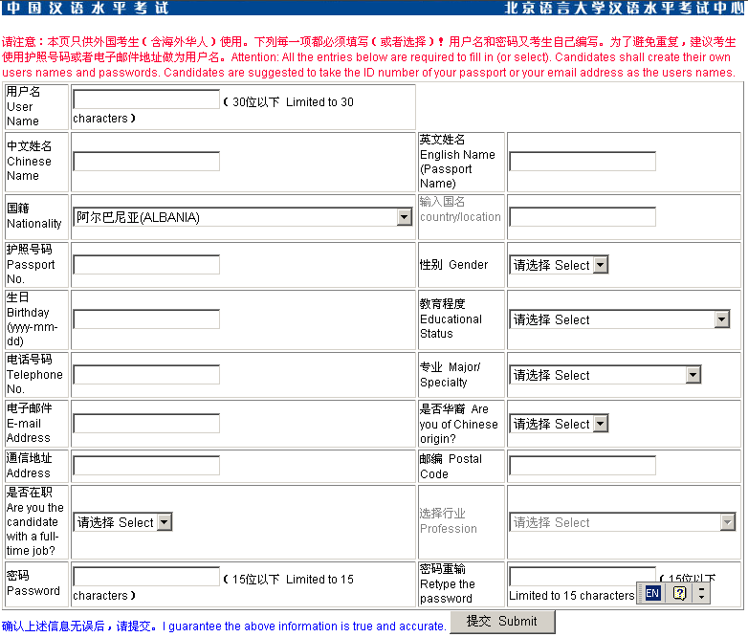
사진 5

11. 회원가입에 실패하면 어떻게 하나요?
회원가입 실패 원인은 일반적으로 이미 같은 아이디가 존재하기 때문입니다. 이런 경우, 아이디를 변경하고 다시 “提交(보내기)”를 클릭합니다. 이외에도, 회원가입 화면의 빈 칸을 모두 채우지 않았거나, 선택 항목을 모두 선택하지 않았을 경우, 회원가입은 실패합니다.

12. 응시자는 어떻게 등록해야 하나요?
회원가입 후, 응시자는 반드시 회원가입 화면을 닫고, 인터넷 접수 화면의 “登录 (등록)(사진 4의 표시3)”을 클릭해야 합니다. 등록에 성공한 이후 화면은 사진 6과 같습니다.

13. 회원가입 정보는 수정할 수 있나요?
가능합니다. 아이디, 여권번호(신분증번호)를 제외한 모든 기타 정보는 수정이 가능합니다. 등록을 마친 후, “修改(수정)”을 클릭하여 빈 칸을 다시 입력하거나 항목을 다시 선택합니다. 그리고 나서, “提交(보내기)(사진 6의 표시1)”를 클릭하면 응시자 정보는 바로 수정됩니다.
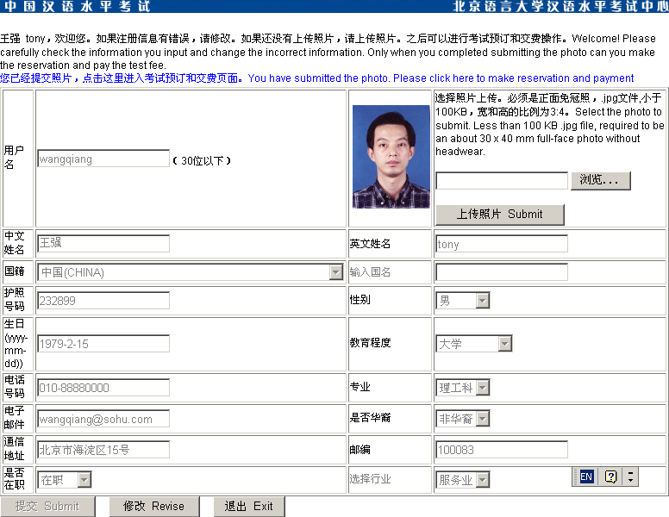
표시1：회원가입 정보 수정
표시2：사진 올리기
표시3
사진 6
14. 만약 여권(신분증)번호를 잘못 입력하면 어떻게 하나요?
아이디, 여권번호는 수정할 수 없으므로 회원가입 전에 반드시 여권번호를 확인하시기 바랍니다. 만약 여권번호를 잘못 입력했다면, 그 회원가입은 포기하고, 새로운 아이디로 처음부터 다시 가입하십시오.

15. 회원가입시, 한자입력은 어떻게 해야 하나요?
개인의 중문정보와 관련해 응시자는 미리 한자입력 방법을 익힐 것을 권장합니다. 만약 응시자가 한자를 입력할 줄 모른다면, 다른 사람이 먼저 입력·저장해 놓고, 인터넷 접수시 응시자가 옮겨 쓰거나 복사하여 쓸 수 있습니다.
부득이하게 한자를 입력할 수 없을 경우, 응시자는 중문이름란에 영문이름을 입력해도 됩니다.

16. 사진은 어떻게 올리나요?
등록 후, 화면 오른쪽 모서리의 “浏览(찾아보기)”를 클릭하여 자신의 사진을 선택한 후 “上传照片(사진 올리기)”(사진 6의 표시2)를 클릭합니다. 사진 올리기가 성공하면, 왼쪽의 네모 칸에 사진이 보일 것입니다.

17. PC방에서 접수 신청시에는 이동식 디스크를 사용할 수 없는데, 어떻게 본인의 사진을 올리나요?
미리 자신의 사진을 메일로 발송한 후, 메일에서 사진을 가져와 올릴 수 있습니다.

18. 사진을 올린 후 수정할 수 있나요?
가능합니다. 네모칸에 올라온 사진이 마음에 들지 않을 경우, 새로운 사진으로 바꾸어 올릴 수 있습니다.
만약 사진이 변형되었다면, 가로와 세로 길이 비율이 3:4가 아니기 때문입니다. 이런 경우, windows 등록정보 “附件(보조프로그램)”에서 “画图(그림판)”을 이용하거나, PhotoShop 등을 이용하여 적절히 조절할 수 있습니다.
사진을 바꾸어 올린 후, 새 화면으로 가서 올바르게 되었는지 확인하시기 바랍니다.

19. 어떻게 시험응시예약과 응시료 지불 화면으로 가나요?
등록 후, 사진이 올라갔다면 화면 윗 쪽에 “您已经提交照片，点击这里进入考试预订和交费页面... ...(사진이 등록되었으니 이 곳을 클릭하여 시험응시예약과 응시료 결제 화면으로 이동하시기 바랍니다……)”라는 메시지(사진 6의 표시3)가 나타날 것입니다. 이것을 클릭하면, 사진 7과 같은 시험응시예약과 응시료 결제 화면이 나타납니다.

20. 어떻게 시험응시예약을 하나요?
시험응시예약과 응시료 결제 화면은 사진 7과 같습니다. 시험종류, 시험시간, 고사장을 선택한 후, “预订所选考试(선택한 시험 응시예약)”을 클릭합니다. 그러면 화면에 “您目前有效的预订（但还没有交费）如下，请及时交费。(현재 응시예약된 시험(응시료 미납)은 다음과 같으니, 바로 응시료를 결제해 주시기 바랍니다)”라는 메시지와 함께 응시자가 예약한 내용이 상세히 적힌 표가 나타날 것입니다. 사진 7을 참고하시기 바랍니다.
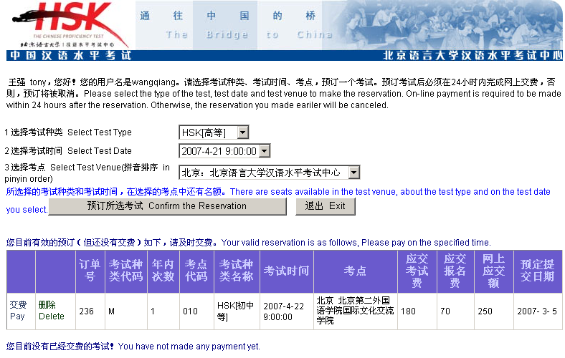
표시1：응시예약번호
사진 7

21. 시험응시예약은 계속 유효한 건가요?
응시료를 결제하지 않은 상태에서의 유효기간은 24시간입니다. 24시간이 지난 후에도 응시료를 결제하지 않았을 경우, 예약은 자동 취소되며, 응시자는 다시 응시예약을 하고, 그에 대한 응시료를 결제해야 합니다.

22. 응시자는 한 가지 시험을 여러 고사장에서 예약할 수 있나요?
응시자는 한 가지 시험에 대해 하나의 고사장에서만 예약할 수 있습니다.

23. 이미 응시예약된 시험에 대해 고사장을 변경할 수 있나요?
응시자는 바로 고사장을 변경할 수 없습니다. 수정이 필요할 경우, 먼저 “删除(취소)”(사진 8의 표시1)를 클릭하여 이미 예약된 것을 취소하고, 다시 다른 고사장을 선택하여 예약해야 합니다.

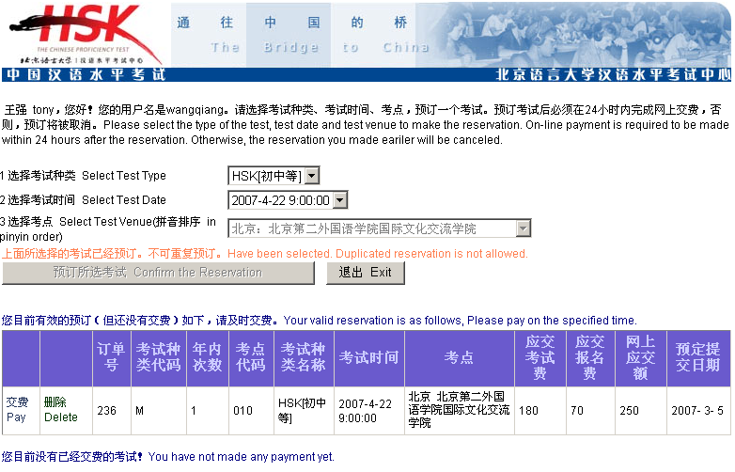
표시1：예약취소
표시2：응시료 지불
사진 8

24. 어떻게 응시료를 결제하나요?
예약 정보 앞의 “交费(응시료 결제)”(사진 8의 표시2)를 클릭하면 사진 9와 같이 바로 응시료 결제 화면이 나타납니다. “网上交费(온라인 결제)”를 클릭하면, 사진 10과 같이 은행선택 화면으로 이동합니다. 은행을 선택(사진 10의 표시1)하면 바로 은행 결제 화면으로 연결되어 결제 금액이 표시되고, 현금카드번호와 비밀번호 입력을 요구합니다. 만약 응시자가 인터넷 뱅킹에 익숙하지 않다면, “帮助(도움말)”(사진 10의 표시2)을 클릭해 해당 은행의 구체적인 결제 과정을 참고할 수 있습니다.

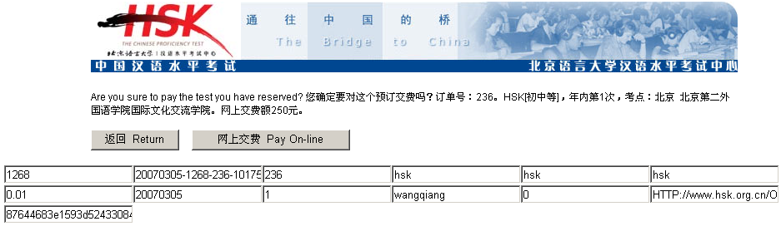
사진 9

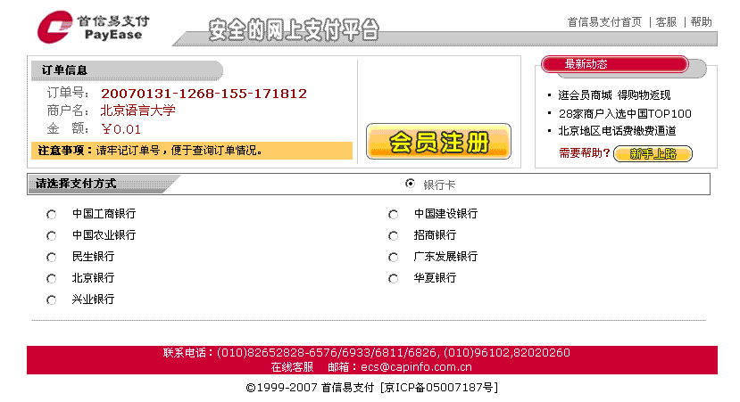
표시1
표시2
사진 10

25. 어떻게 응시료 결제 성공여부를 확인하나요?
일반적으로 온라인 결제 후, 바로 사진 11과 같은 화면이 나타날 것입니다.
만약 “交费成功(결제성공)”이 나타나면, 이미 응시료 결제가 성공적으로 이루어졌음을 의미하며, 응시예정된 시험은 자동적으로 “已经交费的考试(이미 응시료가 결제된 시험)”(사진 12)으로 바뀝니다.
신중을 기하기 위해, 온라인 결제 전 반드시 잔고를 확인하시고, 온라인 지불 후 다시 한 번 잔액을 확인하시기 바랍니다.

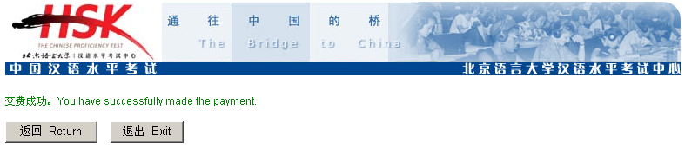
사진 11

26. 응시료 결제 후, 다른 화면이 나타날 수도 있나요?
응시료 결제 후, 나타나는 화면은 사진 11 외에도, 다음 3가지 종류가 있을 수 있습니다.
1) “交费成功，但因网络延时，预订还没有转变为已经交费状态。请先退出系统，稍后再查询自己预订和交费的状况，您的交费情况在得到对帐后会自动更新。(결제는 성공하였으나, 네트워크 지연으로 인하여 응시예약이 결제 상태로 전환되지 않았습니다. 먼저 시스템을 종료하시고, 잠시 후 다시 자신의 예약과 결제 상황을 조회해 주시기 바랍니다. 결제 상황은 대조 후 자동 갱신될 것입니다.)”
2) “未收到银行通知。是否成功交费，请检查您的银行卡余额。如果成功交费，银行卡余额会有相应数量的减少。系统自动对帐后，您的报名交费状态会自动更新。(아직 은행의 통지를 받지 못했습니다. 응시료 결제여부를 확인하시려면 현금카드의 잔액을 확인해 보시기 바랍니다. 만약 결제가 성공적으로 이루어졌다면, 현금카드의 잔고가 줄었을 것입니다. 시스템 자동 대조 후, 응시료 결제 상황은 자동 갱신될 것입니다.)”
3) “交费失败，请确认你的账号、密码和余额。(응시료 결제에 실패하였습니다. 계좌번호와 비밀번호, 잔고를 확인해 주시기 바랍니다.)”
신중을 기하기 위해, 온라인 결제 전 반드시 잔고를 조회하시기 바랍니다. 또한 온라인 결제 후에도 다시 한 번 잔액을 조회하시기 바랍니다.

27. 응시료 결제시, 응시자는 어떤 정보를 기록해 두어야 하나요?
응시료 결제시, 응시자는 반드시 사진 7과 12의 표시1과 같은 응시예약번호를 기록해 두어야 합니다. 응시예약번호는 사후 조회와 수험표 수령시 필요합니다.

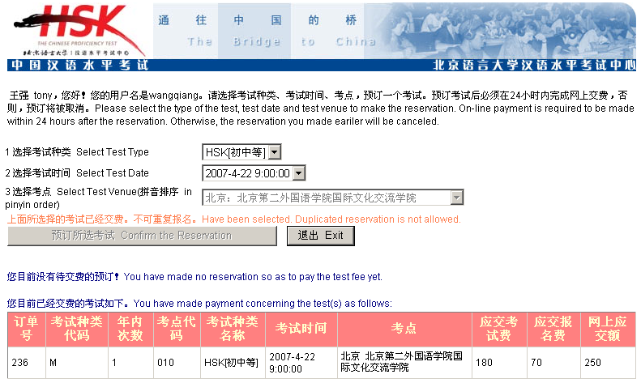
표시1：응시예약번호
사진 12

28. 응시료 결제 후 환불이 가능한가요?
응시료는 환불할 수 없습니다. 응시자는 결제 전 신중을 기하시기 바랍니다.

29. 응시료 결제 후 고사장을 변경할 수 있나요?
응시료 결제 후에는 고사장을 변경할 수 없습니다. 고사장 변경은 응시료 결제 전에만 가능합니다. 질문 23번의 응시예약된 시험에 대한 고사장을 변경을 참고하시기 바랍니다.

30. 온라인 결제 후, 응시자는 반드시 고사장에 가서 수험표를 수령해야 하나요?
그렇습니다. 응시자는 반드시 이미 응시료가 결제된 응시예약번호(사진 12)와 여권(신분증)을 가지고 고사장에 가서 수험표를 수령해야 합니다.

31. 언제 고사장에 가서 수험표를 수령해야 하나요?
일반적으로 인터넷 접수 마감 2주일 후입니다. 구체적인 시간은 홈페이지에 공고가 있을 것입니다.

32. 수험표에 개인정보 오류가 있으면 어떻게 하나요?
응시자는 수험표 수령시, 반드시 개인정보를 꼼꼼히 대조해 보시기 바랍니다. 만약 수험표에 개인정보 오류가 있다면, 고사장에서 수정할 수 있습니다.

